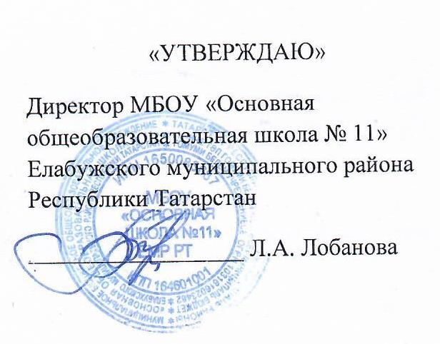

План мероприятий по антикоррупционному воспитанию
МБОУ « Основная школа №11» на 2024-2025 уч. год.

Цель:
Создание и внедрение организационно- правовых механизмов, нравственно - психологической атмосферы, направленных на эффективную профилактику коррупции в ОУ

Задачи:

- систематизация условий, способствующих коррупции в школе;
- разработка мер, направленных на обеспечение прозрачности действий ответственных лиц в условиях коррупционной ситуации;
- совершенствование методов обучения и воспитания детей нравственным нормам, составляющим основу личности, устойчивой против коррупции;
- разработка и внедрение организационно - правовых механизмов, снимающих возможность коррупционных действий;
- содействие реализации прав граждан и организаций на доступ к информации о фактах коррупции и коррупциогенных факторов, а также на их свободное освещение в средствах массовой информации (газета и сайт школы).

№ | Мероприятия | Тема | Класс | Сроки  проведения | Ответственный
1. | Элементы антикоррупции на уроках:  - истории | День права: (тематические уроки)  Урок – игра «Как сделать правильный выбор». | 1 – 9  классы | Февраль  Март
 |  | Урок – диспут «Наши права и обязанности». | 5-7  классы
 |  | Парламентские уроки | 1-  9 классы
 |  | Гражданин и коррупция. | 8 класс
 | - обществознания | Противодействие коррупции: с чем боремся, зачем боремся. Проведение круглого стола на уроках обществознания по теме «Коррупция – угроза для демократического государства» | 9  класс | Декабрь | Учитель истории и обществознания
 |  |  |  | Февраль Март
 |  |  |  | Апрель

2. | Элементы антикоррупции в планах воспитательной работы | Ознакомление учащихся и их родителей с Уставом учреждения, Правилами внутреннего распорядка, правилами для учащихся. | 1 – 9  классы | Август (родители)  Сентябрь (учащиеся) | Классные руководители, администрация школы
 |  | Классный час  «Правовое воспитание. Права и уголовная ответственность несовершеннолетних» | 19класс | Апрель | Классные руководители
 |  | Классные часы на тему «Знаешь ли ты закон?»  Классные часы в 1 – 9 классах, посвященные Междунородному дню антикоррупции. | 1 – 9  классы 1 – 9  классы | 1 раз в четверть
 |  | Анкетирование учащихся на антикоррупционную тему. Социалогический опрос | 9 класс | Октябрь
 |  | «Антикоррупция» в 9 классе | 9 класс | Декабрь
3. | Творческие конкурсы и  олимпиады | Участие в школьных олимпиадах по  истории и обществознании. | 5 – 9  классы | октябрь | Учитель истории и  обществознания
 |  | Участие в районных олимпиадах по истории и обществознании. | 8 – 9  классы | Ноябрь
4. | Мероприятия в планах ВШК | Разработка и утверждение плана мероприятий антикоррупционной политики.  Соблюдение требований законодательства во время проведения ОГЭ и итоговой аттестации учащихся в образовательных учреждениях района. | 9 класс | Сентябрь  Май - июнь | Администрация школы

